Das Gradnetz der Erde
 Ordnen Sie den Ziffern Begriffe zu. Kennzeichnen Sie die Nordhalbkugel farbig. |  |  |  |  |  |  |  |  Ergänzen Sie den Lückentext.
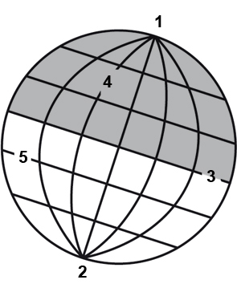 |  |  |  |  |  |  |  | Die Linien vom Nordpol zum |  |  |  |  |  |  | Südpol |  | heißen
 |  | 1 | Nordpol |  |  |  |  | Längenkreise |  |  |  | oder |  |  |  | Meridiane |  |  | .
 |  | 2 | Südpol |  |  |  |  | Der | Äquator |  |  |  |  | teilt die Erde in eine Nord-
 |  | 3 | Äquator |  |  |  |  | halbkugel und eine |  |  | Südhalbkugel |  |  |  |  |  |  |  | .
 |  | 4 | Längenkreise |  |  |  |  | Linien, die parallel zum Äquator liegen, heißen
 |  | 5 | Breitenkreise |  |  |  |  | Breitenkreise |  |  |  | . | Längenkreise |  |  |  |  | und
 |  |  |  |  |  |  |  | Breitenkreise |  |  |  | bilden das Gradnetz der Erde.
M1
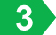 Bestimmen Sie mithilfe des Gradnetzes und des Atlas die Lage der Städte C–F auf der Erdkugel, die nah an den Schnittpunkten der 10 Grad-Breitenkreise mit den 10 Grad-Längenkreisen liegen.
Die Städte A und B sind als Beispiele schon vorgegeben:
Stadt | liegt bei |  |  |  |  |  |  |  |  | Lösung
A | 40° N und 50° O (sprich 40 Grad Nord und 50 Grad Ost) |  |  |  |  |  |  |  |  | Baku
B | 30° S und 50° W |  |  |  |  |  |  |  |  | Porto Alegre
C | 50° N und 20° O |  |  |  |  |  |  |  |  | Krakau
D | 30° N und 10° W |  |  |  |  |  |  |  |  | Agadir
E | 30° S und 30° O |  |  |  |  |  |  |  |  | Durban
F | 40° N und 80° W |  |  |  |  |  |  |  |  | Pittsburgh
 |  |  |  |  | 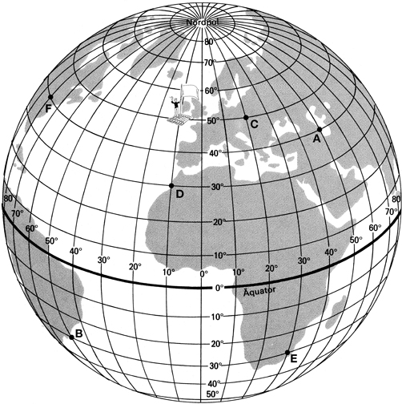
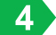 Welche Position hat das auf der Erdkugel eingezeichnete Floß?
Das Floß hat die Position
50° N und 10° W.
 |  |  |  |  | M2

